GUÍA PARA EL SERVICIO DE RSS BIBLIOGRÁFICAS

Desde la página principal del CRAI+I Antonio Mazo Mejía, https://crai.ceipa.edu.co/quien_somos/ puede ingresar a los servicio, además reconocer paso a paso como acceder a este servicio de información.
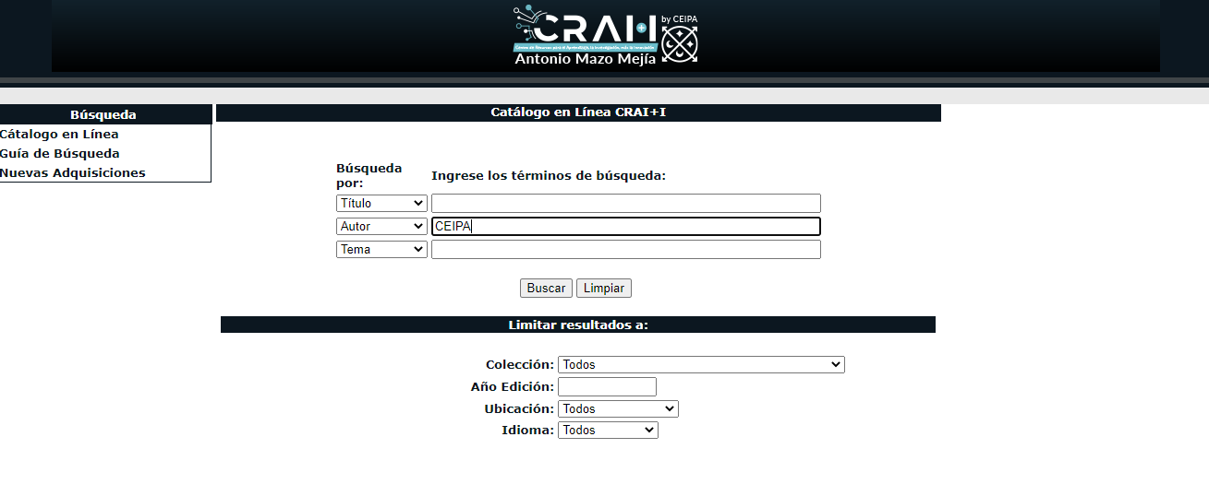
En la lista de resultados en la parte inferior de cada uno de los registros disponibles de acuerdo a su búsqueda podrá encontrar la opción de envió de información, esta opción le permite hacer un rastreo posterior de la información requerida para sus procesos de investigación. El cual llegará a su correo institucional y podrá revisar en otro momento.

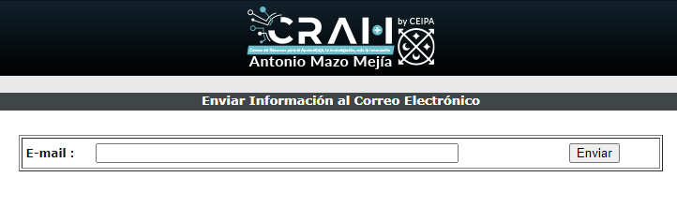
De esta manera en su correo electrónico institucional, el CRAI+I CEIPA enviará la ficha bibliográfica del registro seleccionado, así podrás recordar y volver en otro momento al material bibliográfico.
Esperamos que pueda conocer este material y acercarse a la biblioteca para realizar el préstamo de matera física, o solicitar el préstamo domiciliario cualquier duda escribanos al correo craiiantoniomazomejia@ceipa.edu.co

